ĐS9-CHỦ ĐỀ 2. PHƯƠNG TRÌNH, HỆ PHƯƠNG TRÌNH BẬC NHẤT HAI ẨN

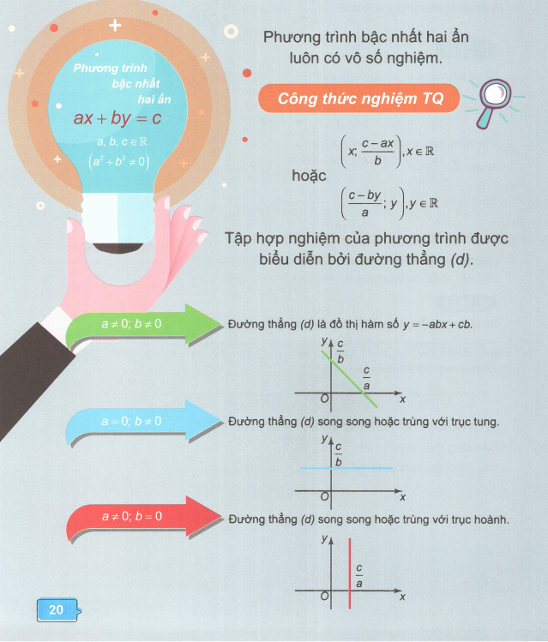

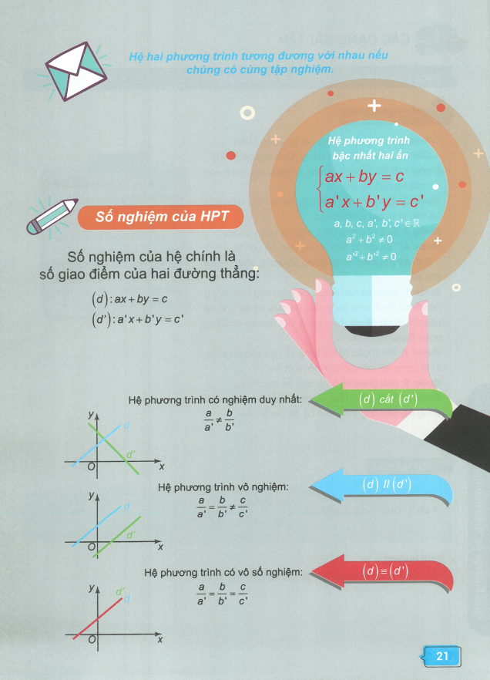

A. CÁC DẠNG BÀI TẬP
Dạng 1: Giải hệ phương trình bậc nhất cơ bản
Phương pháp giải
Giải hệ phương trình bằng hai phương pháp:
- Giải hệ phương trình bằng phương pháp thế
Bước 1: Biểu diễn một ẩn từ một phương trình nào đó của hệ qua ẩn kia.
Bước 2: Thay ẩn này bởi biểu thức biểu diễn của nó vào phương trình còn lại.
Bước 3: Giải phương trình một ẩn nhận được.
Bước 4: Tìm giá trị tương ứng của ẩn còn lại.
- Giải hệ phương trình bằng phương pháp cộng đại số
Bước 1: Nhân cả hai vế của các phương trình trong hệ với số thích hợp (nếu cần) để đưa hệ đã cho về hệ mới, trong đó các hệ số của một ẩn nào đó bằng nhau (hoặc đối nhau).
Bước 2: Trừ (hoặc cộng) từng vế của các phương trình trong hệ mới để khử bớt một ẩn.
Bước 3: Giải phương trình một ẩn thu được.
Bước 4: Thay giá trị tìm được của ẩn này vào một trong hai phương trình của hệ để tìm ẩn kia.
+) Khi trong hệ có chứa những biểu thức giống nhau, ta kết hợp phương pháp đặt ẩn phụ để đưa hệ về một hệ mới đơn giản hơn.
+) Một hệ phương trình có thể được giải bằng một trong hai phương pháp thế hoặc cộng đại số. Tùy theo đặc điểm của mỗi phương trình mà ta chọn phương pháp thích hợp.
Bài tập mẫu
Ví dụ 1: Giải hệ phương trình:
Định hướng
Sử dụng phương pháp thế để giải hệ phương trình.
Lời giải
Từ phương trình (1), biểu diễn y theo x ta có: .
Thay y trong phương trình (2) bởi , ta được:
Thay vào phương trình ta được: .
Vậy hệ có nghiệm .
Ví dụ 2: Giải hệ phương trình: .
Định hướng
Các hệ số của ẩn y trong hai phương trình là đối nhau, vì vậy, ta cộng từng vế của hai phương trình để khử ẩn y.
Lời giải
Cộng từng vế của hai phương trình ta có: .
Thay vào phương trình thứ hai của hệ ta có: .
Vậy hệ có nghiệm .
Ví dụ 3: Giải hệ phương trình: .
Định hướng
Hãy chọn các nhân tử thích hợp để khi nhân cả hai vế của từng phương trình với chúng, các hệ số của một ẩn, chẳng hạn y, là đối nhau. Để ý rằng .
Lời giải
Nhân hai vế của phương trình thứ nhất với , phương trình thứ hai với 5, ta được hệ phương trình mới là: .
Cộng từng vế hai phương trình ta được: .
Thay giá trị vừa tìm được của x vào phương trình: , tìm được .
Vậy nghiệm của hệ là .
Dạng 2: Giải hệ phương trình bằng phương pháp đặt ẩn phụ đưa về hệ bậc nhất.
Bài tập mẫu
Ví dụ 1: Giải hệ phương trình: .
Lời giải
Điều kiện xác định: .
Đặt . Khi đó, hệ phương trình trở thành: .
Giải hệ phương trình trên ta được: .
Từ đó, ta có: (thỏa mãn).
Vậy hệ có nghiệm .
Ví dụ 2: Giải hệ phương trình: .
Lời giải
Điều kiện xác định: .
Đặt .
Hệ phương trình trở thành: .
Giải hệ phương trình trên ta được: (thỏa mãn).
Từ đó, ta có (thỏa mãn).
Vậy hệ có nghiệm .
Dạng 3: Giải và biện luận phương trình, hệ phương trình bậc nhất chứa tham số
Phương pháp giải
Bài toán 1: Giải và biện luận hệ phương trình theo tham số m
Bước 1: Đưa hệ phương trình về phương trình bậc nhất dạng . (Dùng phương pháp thế, phương pháp cộng đại số,…)
Bước 2: Xét phương trình (1), (a, b là hằng số)
Trường hợp 1: Phương trình (1) có nghiệm duy nhất khi và chỉ khi .
Khi đó, phương trình có nghiệm duy nhất .
Trường hợp 2: Phương trình (1) vô nghiệm khi và chỉ khi .
Trường hợp 3: Phương trình (1) có vô số nghiệm khi và chỉ khi .
Bước 3: Kết luận.
Bài toán 2: Tìm m để hệ phương trình có nghiệm (x;y) thỏa mãn điều kiện cho trước
Bước 1: Giải hệ phương trình tìm nghiệm theo tham số m.
Bước 2: Thế nghiệm vào biểu thức điều kiện cho trước, giải tìm m.
Bước 3: Kết luận.
Bài toán 3: Tìm mối liên hệ giữa x và y không phụ thuộc vào tham số m
Bước 1: Giải hệ phương trình tìm nghiệm theo tham số m.
Bước 2: Dùng phương pháp cộng đại số hoặc phương pháp thế làm mất tham số m.
Bước 3: Kết luận.
Bài tập mẫu
Ví dụ 1: Giải và biện luận hệ phương trình: .
Lời giải
Từ (1) suy ra , thay vào (2) ta được:
(3)
+) Nếu hay thì .
Khi đó . Hệ có nghiệm duy nhất .
+) Nếu thì (3) đúng với mọi x, khi đó .
Hệ có vô số nghiệm với mọi .
+) Nếu thì (3) trở thành . Hệ vô nghiệm.
Vậy: + Nếu thì hệ có nghiệm duy nhất là .
+ Nếu thì hệ có vô số nghiệm với mọi .
+ Nếu thì hệ vô nghiệm.
Ví dụ 2: Xác định m, n để hệ phương trình .
a) Có nghiệm .
b) Vô nghiệm.
Lời giải
a) Hệ có nghiệm tức là .
Đây là hệ hai phương trình bậc nhất đối với hai ẩn m, n.
Sử dụng phương pháp cộng đại số, tìm được: .
b) Từ phương trình thứ nhất rút ra , thay vào phương trình thứ hai ta được:
.
Dễ thấy rằng nên phương trình sau cùng vô nghiệm khi và chỉ khi tức là hoặc .
Vậy hệ đã cho vô nghiệm khi hoặc .
Ví dụ 3: Cho hệ phương trình (I) (m là tham số).
a) Giải hệ phương trình (I) khi .
b) Tìm m để hệ (I) có nghiệm duy nhất thỏa mãn .
Lời giải
a) Với , hệ phương trình (I) có dạng:
.
Vậy hệ phương trình có nghiệm duy nhất .
b) Ta có: .
Hệ phương trình có nghiệm duy nhất .
Lại có hay .
Vậy với thì hệ phương trình (I) có nghiệm duy nhất thỏa mãn .
Ví dụ 4: Cho hệ phương trình: (m là tham số).
a) Giải hệ phương trình khi .
b) Chứng minh rằng với mọi giá trị của m thì hệ phương trình luôn có nghiệm duy nhất thỏa mãn: .
Lời giải
a) Giải hệ phương trình khi .
Ta có: .
Vậy hệ phương trình có nghiệm duy nhất .
b) Ta có: , thế vào phương trình còn lại ta được phương trình:
.
Suy ra với mọi m.
Vậy hệ phương trình luôn có nghiệm duy nhất .
Khi đó với mọi m.
Ví dụ 5: Tìm giá trị m nguyên để hệ có nghiệm duy nhất là nghiệm nguyên:
.
Lời giải
Xét hệ .
Để hệ có nghiệm duy nhất thì hay .
Vậy với thì hệ phương trình có nghiệm duy nhất
Để x, y là những số nguyên thì Ư .
Vậy .
B. BÀI TẬP TỰ LUYỆN
Câu 1: Giải hệ phương trình .
Câu 2: Giải hệ phương trình .
Câu 3: Giải hệ phương trình .
Câu 4: Giải hệ phương trình .
Câu 5: Cho hệ phương trình .
a) Giải hệ phương trình khi .
b) Tìm m để hệ có nghiệm duy nhất sao cho biểu thức nhận giá trị nguyên.
Câu 6: Giải phương trình .
Câu 7: Tìm x và y biết .
HƯỚNG DẪN
Câu 1:
Điều kiện: .
Đặt . Hệ phương trình đã cho trở thành
.
Với và ta có và (thỏa mãn điều kiện)
Vậy hệ phương trình đã cho có nghiệm .
Câu 2:
Hệ phương trình đã cho tương đương với
.
Vậy hệ phương trình đã cho có nghiệm duy nhất .
Câu 3:
Điều kiện .
Đặt và .
Hệ phương trình đã cho trở thành (thỏa mãn).
Từ đó tìm được (thỏa mãn) .
Vậy hệ đã cho có nghiệm .
Câu 4:
Điều kiện: .
Đặt và , hệ phương trình đã cho trở thành .
Từ đó (thỏa mãn).
Vậy hệ phương trình đã cho có nghiệm .
Câu 5:
a) Giải hệ phương trình khi .
Ta có: .
Vậy với hệ phương trình có nghiệm duy nhất .
b) Từ phương trình ta có .
Thay vào phương trình còn lại của hệ ta được:
(*)
Hệ đã cho có nghiệm duy nhất khi và chỉ khi (*) có nghiệm duy nhất
.
Khi đó ta có nghiệm của hệ là .
Xét biểu thức .
Để A nhận giá trị nguyên thì nhận giá trị nguyên hay Ư.
Suy ra
Vậy hệ phương trình có nghiệm duy nhất sao cho A có giá trị nguyên khi .
Câu 6:
Hệ phương trình đã cho tương đương với
.
Vậy hệ phương trình đã cho có nghiệm .
Câu 7:
Do và nên vế trái của phương trình đã cho luôn không âm.
Suy ra phương trình đã cho trở thành .
Vậy phương trình đã cho có nghiệm .

